**新 书 推 荐**

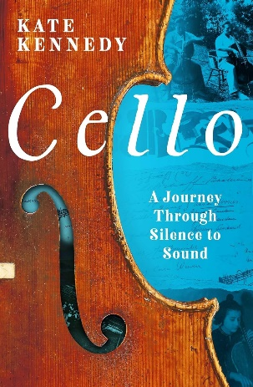**中文书名：《大提琴：从寂静到音乐的旅程》**

**英文书名：CELLO: A Journey Through Silence to Sound**

**作 者：Kate Kennedy**

**出 版 社：Head of Zeus**

**代理公司：ANA/Jessica Wu**

**页 数：480页**

**出版时间：2024年8月**

**代理地区：中国大陆、台湾**

**审读资料：电子稿**

**类 型：非小说**

**版权已授：加拿大、美国**

**亚马逊畅销书排名：**

**#1 in Music History & Criticism (Books)**

**#1 in Classical Musician Biographies**

**#2 in Women in History**

**内容简介：**

大提琴虽无法言辞表达，但它却拥有丰富的“语言”，这些无形的“词汇”足以见证、讲述无数跨越时空界限的传奇。当言语显得苍白无力之时，它便化身为灵魂的信使，以我们梦寐以求的旋律，传递着无法言喻的思绪与感悟。

**“正如大提琴的乐音流淌于四根琴弦之上，每根弦皆蕴藏着独一无二的色彩与特点，本书分为四个篇章，引领读者步入四位演奏者及其乐器的奇幻旅程……”**

这是一部非常迷人的非虚构叙事作品，将1830年至1970年间四位大提琴手和他们的乐器的真实故事编织在一起。

凯特·肯尼迪——学者、作家、广播员、二十世纪音乐评论家和大提琴家——带着她自己的大提琴走遍欧洲，寻找四个人和他们的乐器的真实而非凡的故事，这些故事由坚韧、失去、迫害、伤害和生存联系在一起。

首先是匈牙利大提琴演奏家和作曲家帕尔·赫尔曼（Pal Hermann），他在二战期间失踪，是大屠杀的受害者；第二位是莉莎·克里斯蒂亚尼（Lise Cristiani），出生于1827年的法国大提琴家，是该领域最早的女性专业演奏家，也是欧洲最早的伟大旅行家之一，她带着她的斯特拉迪瓦里大提琴（它现在陈列在克雷莫纳博物馆），开始了一次史诗般的、前所未有的西伯利亚之旅，是第一个在北亚偏远城市举行公开音乐会的欧洲人；第三位是安妮塔·拉斯克-沃尔菲什（Anita Lasker-Wallfisch），她在奥斯维辛的管弦乐队中演奏，在奥斯维辛集中营和贝尔根-贝尔森集中营活了下来；第四，伟大的大提琴家和老师，的里雅斯特钢琴三重奏的阿米迪奥·巴多维诺（Amedeo Baldovino），他的斯特拉迪瓦里提琴“马拉”在布宜诺斯艾利斯和乌拉圭之间的普拉特河的一次海难中丢失，但后来被找回并修复。

在揭示这四个故事的同时，作者还介绍了马友友（Yo Yo Ma）和朱利安·劳埃德·韦伯（Julian Lloyd Webber）等人的声音，试图回答困扰本书的问题：当音乐家不能再演奏时会发生什么？当一件珍贵的乐器丢失时又会怎么样？我们与乐器的关系是什么？我们在他们身上投入了多少？当凯特寻找失落的演奏者和沉默的乐器时，她将沿途的故事和经历，包括她自己的故事和经历，汇集在一起。

**营销亮点：**

* 历史与作者的个人故事交织在一起
* 作者定期在文学节和音乐节上演讲和表演
* 作者是第3广播电台的定期主持人和撰稿人

**作者简介：**

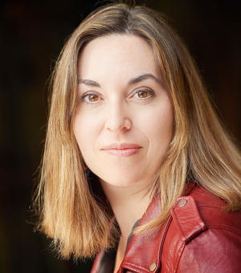**凯特·肯尼迪（Kate Kennedy）**，作家、广播员，牛津生活写作中心（Oxford Centre for Life-Writing）副主任，牛津大学沃尔夫森学院音乐和英语研究员。她是Radio 3的定期撰稿人。她的第一本书《阴影中的居住者：伊沃·格尼的一生》（*Dweller In Shadows: A Life of Ivor Gurney*）去年由普林斯顿大学出版社出版，得到了西蒙·阿米蒂奇（Simon Armitage）、赫敏·李（Hermione Lee）和玛格丽特·麦克米伦（Margaret MacMillan）的好评。她与赫敏·李合编了《房子的生活》（*The Lives of Houses*）（普林斯顿大学出版社，2020年），这是一本关于过去伟大艺术家、音乐家、作曲家、作家、诗人和政治家的居所（和生活）的散文集。

**媒体评价：**

“这本别具一格的书带领读者深入探索了四位迷人的大提琴家的人生轨迹。同时也向大提琴独有的魅力致以崇高的敬意。”

——《图书馆杂志》（*Library Journal*）

“研究严谨细致，文笔优美流畅，洞察深刻，此书必将引起音乐家和乐迷们的共鸣。”

——《书单》（*Booklist*）

“这本精彩的书是给大提琴和大提琴家的一封情书，扣人心弦地探索了欧洲各地丢失的乐器和奇迹般地重新找到的乐器，是对我们这个时代黑暗历史的惊人探索，是对音乐和音乐家的沉思和即兴创作，是一个大提琴家重新发现自己演奏天赋和生命意义的感人个人故事。”

——埃尔米奥娜·李（Hermione Lee）

“凯特·肯尼迪跨越海洋和大陆，跟随四位伟大的大提琴家的生活，是一次罕见的音乐冒险。《大提琴》充满了生活、欢乐、深思熟虑，有时令人心碎，探索了演奏者和他们的乐器之间的联系，以及它持久的力量。”

——珍妮·厄格洛（Jenny Uglow）

**感谢您的阅读！**

**请将反馈信息发至：版权负责人**

**Email**：[**Rights@nurnberg.com.cn**](mailto:Rights@nurnberg.com.cn)

安德鲁·纳伯格联合国际有限公司北京代表处

北京市海淀区中关村大街甲59号中国人民大学文化大厦1705室, 邮编：100872

电话：010-82504106, 传真：010-82504200

公司网址：[http://www.nurnberg.com.cn](http://www.nurnberg.com.cn/)

书目下载：<http://www.nurnberg.com.cn/booklist_zh/list.aspx>

书讯浏览：<http://www.nurnberg.com.cn/book/book.aspx>

视频推荐：<http://www.nurnberg.com.cn/video/video.aspx>

豆瓣小站：<http://site.douban.com/110577/>

新浪微博：[安德鲁纳伯格公司的微博_微博 (weibo.com)](https://weibo.com/1877653117/profile?topnav=1&wvr=6)

微信订阅号：ANABJ2002

